西 安 邮 电 大 学
（计算机学院）

FPGA模型机课程设计报告

专业名称： 计算机科学与技术
班 级： 计科2207
学生姓名： 马亮
学号（8位）： 04221031
指导教师： 范琳
设计起止时间： 2025年2月24日~2025年3月7日

目录
1 设计目的和任务 1
1.1 设计目的 1
1.2 设计任务 1
2 系统方案设计 2
2.1 单周期处理器概述 2
2.1.1 数据通路与指令流程 2
2.1.2 寄存器的设置与作用 2
2.1.3 指令周期与时序关系 2
2.2 I型指令设计 2
2.2.1 I型指令格式与功能 2
2.2.2 I型指令数据通路与控制信号 2
2.2.3 I型指令设计实现 2
2.3 R型指令设计 3
2.3.1 R型指令格式与功能 3
2.3.2 R型指令数据通路与控制信号 3
2.3.3 R型指令设计实现 3
2.4 J型指令设计 3
2.4.1 J型指令格式与功能 3
2.4.2 J型指令数据通路与控制信号 3
2.4.3 J型指令设计实现 3
2.5 LW和SW指令设计 3
2.5.1 LW和SW指令格式与功能 3
2.5.2 LW和SW指令数据通路与控制信号 3
2.5.3 LW和SW指令设计实现 4
2.6 乘除指令设计 4
2.6.1 乘除指令格式与功能 4
2.6.2 乘除指令数据通路与控制信号 4
2.6.3 乘除指令设计实现 4
2.7 扩展整数指令设计 4
2.7.1 扩展整数指令格式与功能 4
2.7.2 扩展整数指令数据通路与控制信号 4
2.7.3 扩展整数指令设计实现 4
2.8 原子指令设计 4
2.8.1 原子指令格式与功能 4
2.8.2 原子指令数据通路与控制信号 5
2.8.3 原子指令设计实现 5
2.9 异常与中断设计 5
2.9.1 异常与中断概述 5
2.9.2 异常与中断相关寄存器与指令 5
2.9.3 异常或中断处理过程 5
2.9.4 异常和中断的设计实现 5
2.10 处理器接口与外设 5
2.10.1 处理器接口与外设结构 5
2.10.2 处理器接口与外设实现 6
3 流水处理器设计 7
3.1 流水处理器概述 7
3.2 流水处理器冒险及解决方法 7
3.2.1 结构冒险及解决方法 7
3.2.2 数据冒险及解决方法 7
3.2.3 控制冒险及解决方法 7
3.2.4 流水处理器冒险解决实现 7
3.3 精确异常中断流水处理器设计 7
3.3.1 流水处理器精确异常中断处理过程 7
3.3.2 流水处理器精确异常中断处理实现 7
4 设计结果和分析 9
4.1 系统仿真运行结果及分析 9
4.2 FPGA运行结果及分析 9
5 总结与心得 10
5.1 设计过程总结 10
5.2主要收获及建议 10
附录：实验代码 11

1 设计目的和任务

1.1 设计目的
FPGA模型机课程设计以计算机硬件电路课程为理论基础，培养学生综合运用所学计算机硬件知识来完成模型机逻辑电路的设计，仿真逻辑测试和综合下载的动手能力。要求学生设计相应的指令系统以及各条指令对应的微程序，并编程验证。通过完成一个模型计算机的逻辑设计，使用 Modelsim进行仿真，然后在FPGA开发板上实现该模型计算机。培养学生自觉将国家战略需求与专业能力发展相结合，掌握包括处理器设计在内的计算机核心技术，即满足自身专业能力发展，又符合国家战略需求。培养CPU在内的底层核心硬件设计能力，提升基础核心硬件国产化，维护国家安全底线。注重加强学科基础，培养学生系统思维，突出实践动手应用，综合运用多种新知识和技术解决复杂工程问题。培养科学思辨方法、注重系统工程解决方案设计，培养学生脚踏实地、认真严谨的工匠精神和敬业精神。注重加强自主创新能力，完善软硬件系统开发，助力我国信息技术产业自主发展。

1.2 设计任务
认真研究“FPGA模型机设计”课程网站上题目要求和教学资源，查阅有关资料，确定所设计MIPS指令集范畴，完成模型机整体方案设计，搭建设计所需的软硬件环境。自行运用VerilogHDL语言进行运算器设计、存储器设计、输入\输出端口设计、总线接口设计等。即要求完成20条MIPS整数指令，基本能够在Modelsim上进行功能仿真，运算、转移和访存功能需测试正确。完成MIPS12条整数指令，MIPS与中断异常相关的6条指令，学生将在Modelsim里仿真验证通过的模型机程序，并编写具体测试指令；设计指令流水线，将中断异常引入流水线，实现精确的中断异常控制。
我们小组在本次课设实现了基本的Load-Store-ALU类型20条指令、乘除运算、条件转移、异常与中断、原子操作、流水线的数据冲突、控制冲突、与基本指令的下板。我在本次课设中主要负责20条基本指令的编写和测试、中断部分的编写与调试，还实现了系统调用以及返回指令。

2 系统方案设计

2.1 单周期处理器概述

2.1.1 数据通路与指令流程
单周期处理器数据通路，典型指令实现，包括数据流和指令流，及对应的控制信号生成方式。

图1单周期处理器数据通路与控制信号
单周期处理器如图1所示, 文字描述……

2.1.2 寄存器的设置与作用
处理器内部寄存器名称和功能等

2.1.3 指令周期与时序关系
描述单周期处理器内部时序生成方式，以及为何称之为单周期处理器

2.2 I型指令设计

2.2.1 I型指令格式与功能
立即数操作指令进行的操作是先将指令系统中的16位操作数进行拓展，拓展成为32位无符号数，然后根据操作数的不同，与通用寄存器rs中的数进行不同的运算，将不同的运算结果保存到目的寄存器rt中。在立即数操作指令中比较特殊的是lui指令，lui指令只有一个寄存器，将立即数送往rt寄存器的高位。而其他立即数操作指令进行拓展时立即数都在低位
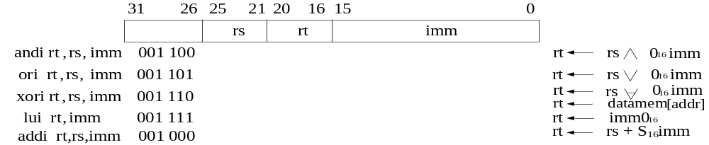

2.2.2 I型指令数据通路与控制信号
从指令存储器中取出指令。解析指令并生成控制信号。从寄存器堆中读取操作数。用EX模块执行计算操作。访问数据存储器（对于lw和sw指令）。将结果写回regfile对于addi等指令）。

2.2.3 I型指令设计实现
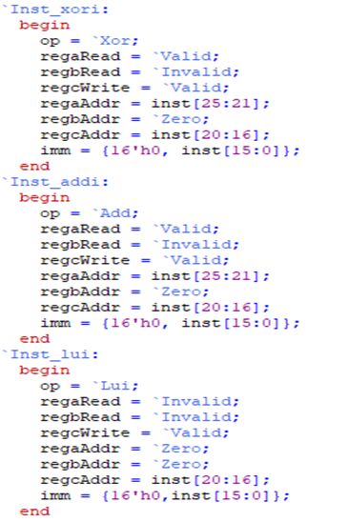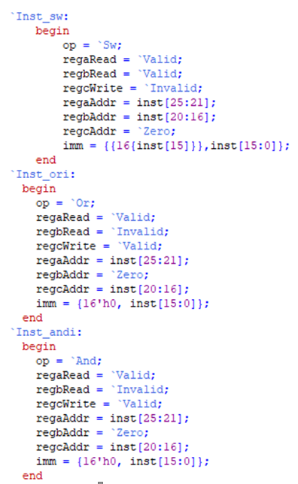

2.3 R型指令设计

2.3.1 R型指令格式与功能
寄存器操作指令也分为两部分，第一部分是涉及到通用寄存器的指令，在这部分进行的是两个源寄存器中的数据进行运算，将结果保存到目的寄存器中，由于涉及到三个寄存器，需要明白的是目的寄存器为rd寄存器，目的寄存器不清楚将导致我们在译码阶段发生错误。寄存器操作指令的第二部分是有关特殊寄存器HILO的指令根据不同的操作码决定指令是读还是写入特殊寄存器。
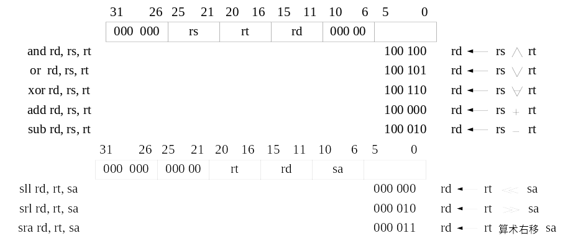

2.3.2 R型指令数据通路与控制信号
从指令存储器中取出指令，解析指令前6位和前5位以生成控制信号，根据不同指令判断从regfile中取出的数据，在EX模块中执行运算操作，最后将结果写回regfile。

2.3.3 R型指令设计实现
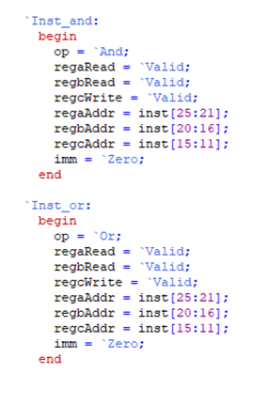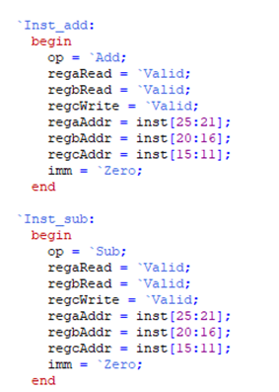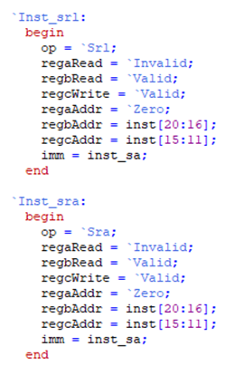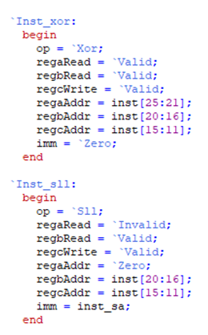

2.4 J型指令设计

2.4.1 J型指令格式与功能
跳转指令也有两大类。其中包括无条件跳转和条件跳转。条件跳转设计到数据寄存器，需要根据寄存器中的数据满足的条件进行不同的跳转。无条件跳转也稍有区别，j,jal只需要完成跳转即可，但jr指令完成跳转后需要将下一条pc地址保存到r31中，jalr指令不完成跳转，只是保存pc地址和npc地址
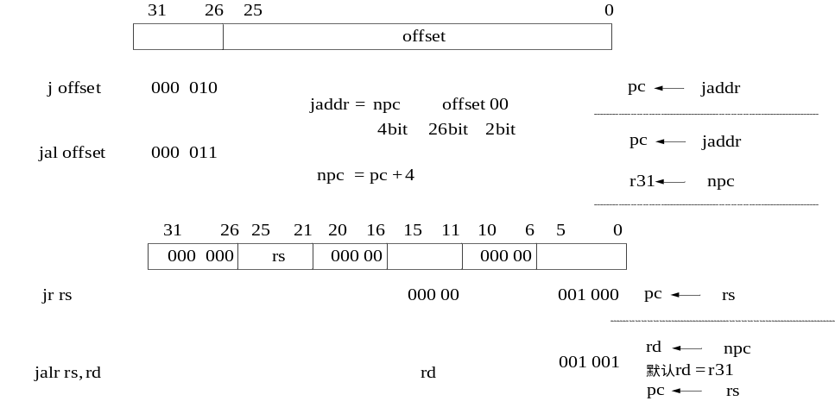

2.4.2 J型指令数据通路与控制信号
从指令存储器中取出指令，解析指令并生成控制信号，更新程序计数器（PC）为目标地址。在这里j型指令会根据是否保存返回地址分为两种，一类是J，跳转到指定的地址执行，一种是Jal和Jalr，在跳转的时候需要保存下一条指令的地址到regfile，便于跳转回来。同时该部分的跳转需要在ID就设置好传送给IF模块。

2.4.3 J型指令设计实现
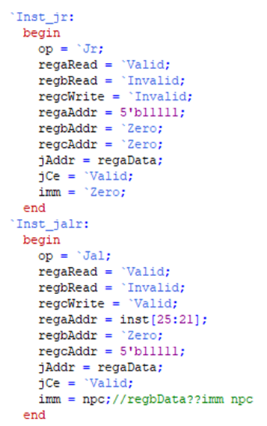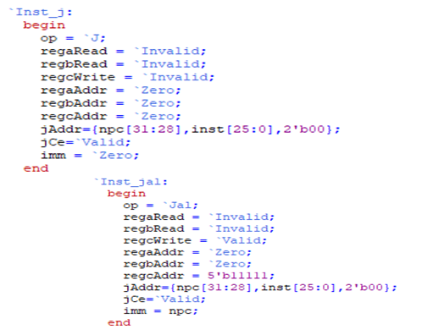

2.5 LW和SW指令设计

2.5.1 LW和SW指令格式与功能
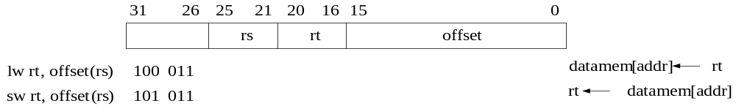
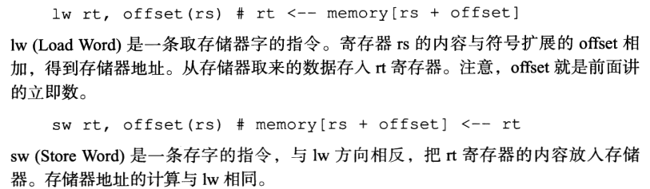

2.5.2 LW和SW指令数据通路与控制信号
从指令存储器中取出指令。解析指令并生成控制信号。计算内存地址。从内存加载数据（对于LW）或向内存存储数据（对于SW）。将加载的数据写回寄存器（对于LW）

2.5.3 LW和SW指令设计实现
ID模块指令：
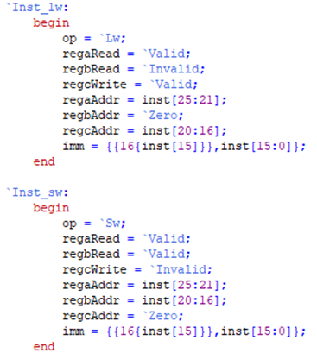
MEM模块：
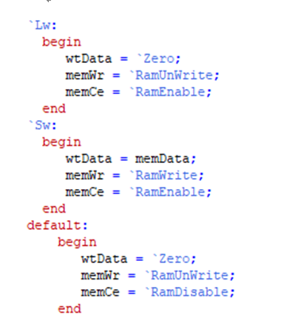

2.6 乘除指令设计

2.6.1 乘除指令格式与功能
乘法指令用于将两个寄存器中的值相乘，并将结果存储在特殊的寄存器中，乘法是将高位存在hi，低位是在lo；除法是将商放在了lo，余数放在hi中。

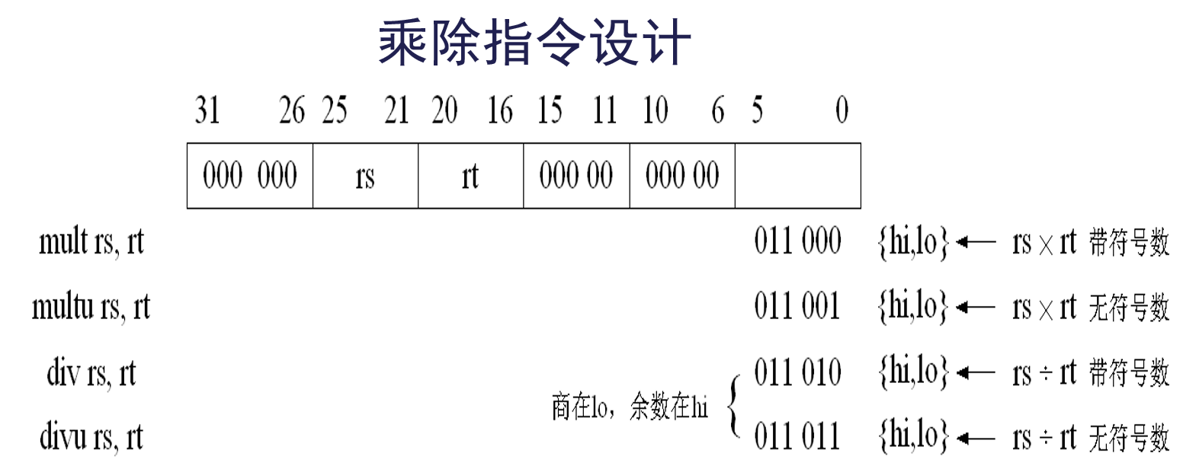
对hi，lo寄存器的操作如下
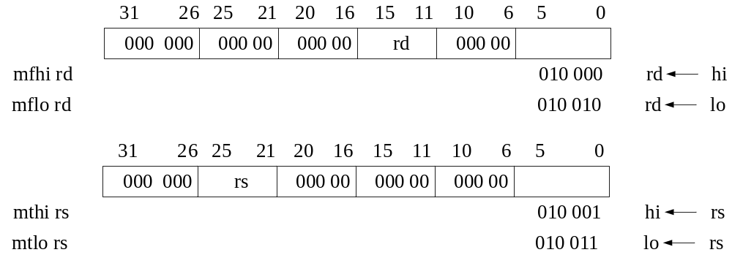

2.6.2 乘除指令数据通路与控制信号
乘除指令和I型指令的数据通路基本一直，但是最后不会将结果保存在regfile中，而是放在hilo模块中。
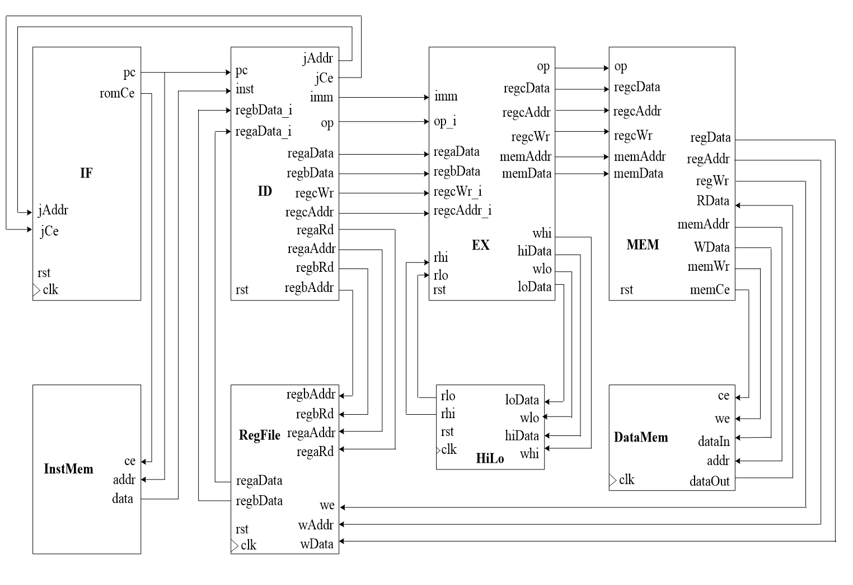

2.6.3 乘除指令设计实现
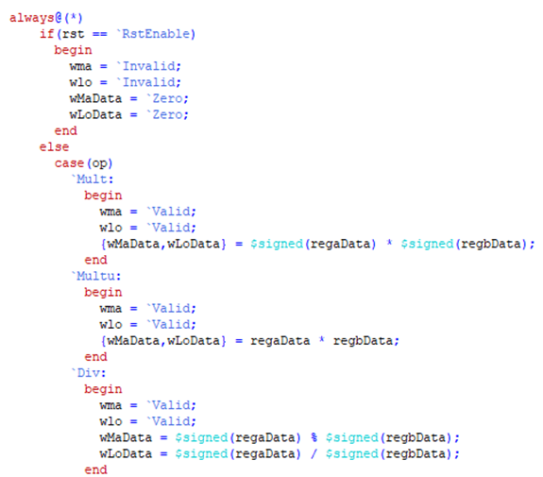
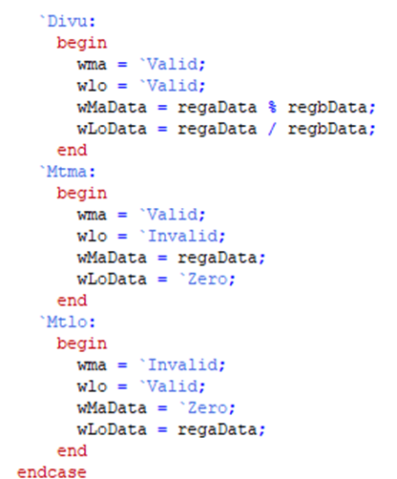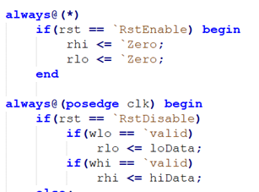

2.7 扩展整数指令设计

2.7.1 扩展整数指令格式与功能
比较指令slt用于比较两个寄存器中的值，并根据比较结果将值设置为0或1，条件转移指令用来辅助跳转指令，跳转指令会根据条件转移指令的结果决定是否跳转，剩下四个传送指令是用来辅助乘除法指令的，读写hi，lo寄存器
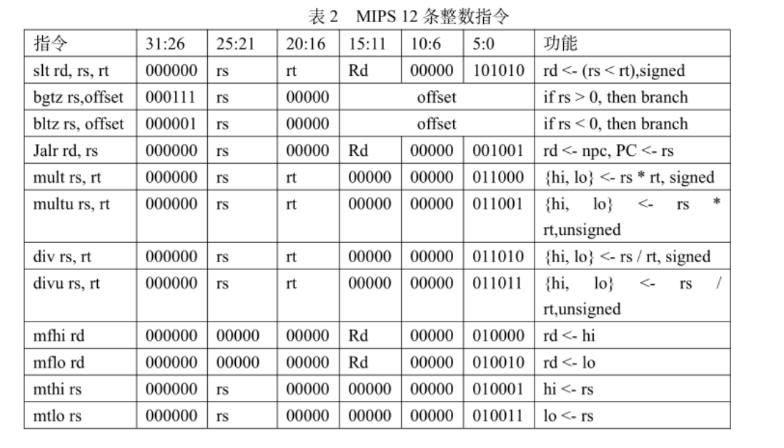

2.7.2 扩展整数指令数据通路与控制信号
这些扩展指令都是之前介绍过的i型，j型，r型，和之前介绍的基本差别不大，不再重复介绍。

2.7.3 扩展整数指令设计实现

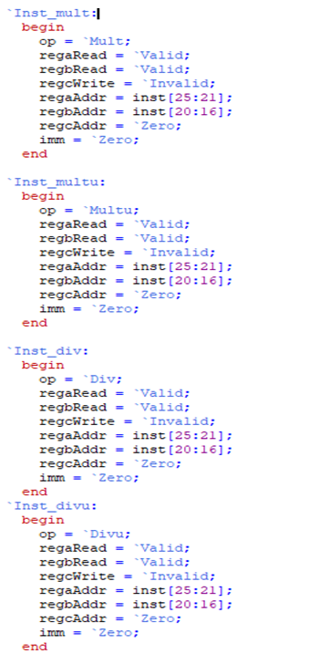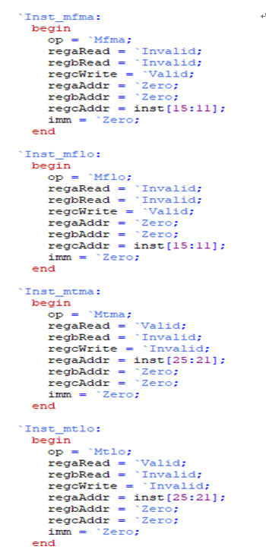

2.8 原子指令设计

2.8.1 原子指令格式与功能
ll指令用法：ll rt，offset（base）。 ll指令作用：ll是特殊的加载类指令。从内存中指定的地址处读取出一个字，保存到目的寄存器rt中。加载地址的计算公式如下： 加载地址=signed_extended(offset)+GPR[base] 然后，设置LLbit标志位为1。
sc指令用法：sc rt，offset（base）。sc指令作用：如果RMW操作序列的干扰没有发生，无异常发生，也就是LLbit标志位是1的时候，那么将通用寄存器rt的值保存到内存中指定的地址处，同时设置通用寄存器rt的值为1，设置LLbit寄存器为0，表示一个RMW操作顺利完成；如果RMW序列发生异常，受到了干扰，也就是LLbit标志位为0，那么就不对内存数据进行修改，同时使通用寄存器rt为0。其中存储地址的计算公式同ll指令中的加载地址计算公式。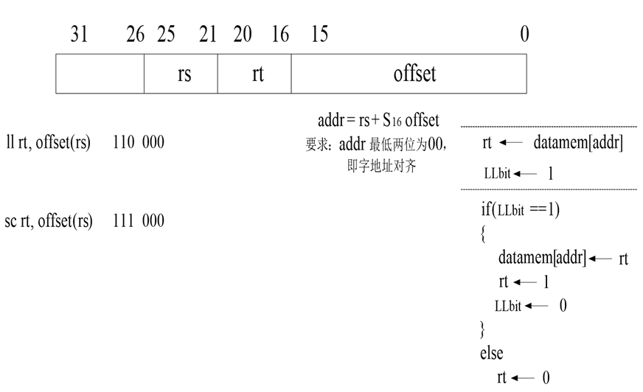

2.8.2 原子指令数据通路与控制信号
这两条指令的格式和lw和sw指令类似，ID模块按照这两条指令的格式进行解析，最后将op传输到MEM模块，在这个模块中进行op的判断，LLbit和mem模块进行连接，在mem模块进行数据的存取并设置llbit。LLbit的数据在复位和异常或中断时要将标志位清零

2.8.3 原子指令设计实现
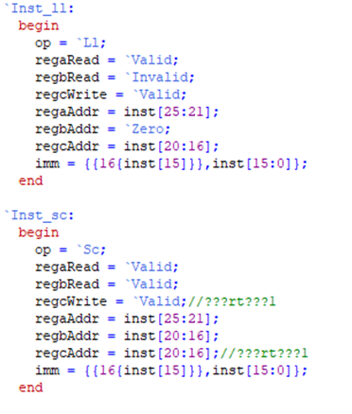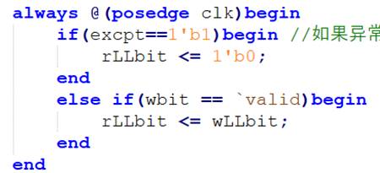

2.9 异常与中断设计

2.9.1 异常与中断概述
异常和中断是两种重要的事件处理机制，它们允许处理器在执行正常程序的过程中，暂时中断当前的执行流程，转而处理一些特殊的事件异常和中断的基本概念。
异常是指在程序执行过程中，由于某些意外情况或错误条件导致处理器无法继续正常执行当前指令，从而需要暂停当前程序，转而执行特定的错误处理程序。异常通常是由处理器内部检测到的错误或特殊情况引起的。
中断是指在程序执行过程中，由于外部设备或其他硬件事件的请求，处理器暂停当前程序的执行，转而处理这些外部请求。中断通常是由处理器外部的硬件信号触发的，与当前程序的执行无关。
中断和异常在触发方式，触发时机，触发源，处理方式上有不同之处
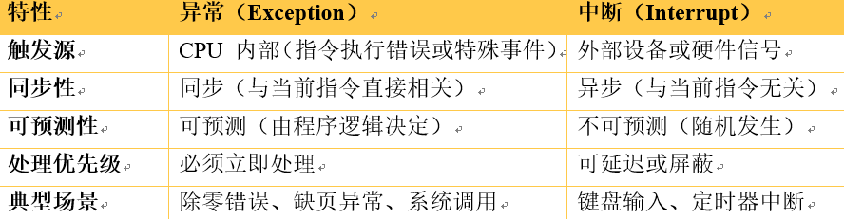
中断和异常的处理机制：无论是异常还是中断，处理器都会暂停当前的执行流程，保存当前的状态（如程序计数器PC、寄存器状态等），然后跳转到预定义的处理程序（中断处理程序或异常处理程序）执行。统一的处理框架：在现代处理器架构中，异常和中断通常被统一处理，共享一套硬件机制和软件支持。例如，处理器会为异常和中断分配统一的中断向量表（Interrupt Vector Table），通过中断向量表找到对应的处理程序。上下文切换：无论是异常还是中断，处理器都需要进行上下文切换，保存当前程序的状态，并在处理完成后恢复状态，返回到被中断或异常的程序继续执行。

2.9.2 异常与中断相关寄存器与指令
MIPS 处理器设计了协处理器 CP0 专门用于异常和中断处理。其中由32个寄存器，但是本次实验主要使用5个寄存器，就主要介绍这5个寄存器
Cause 寄存器（十进制寄存器地址 13）主要用于记录当前异常和中断的信息。Cause[9:8](两个软件中断)和 Cause[23:22]字段是可写的，其余字段只可读。
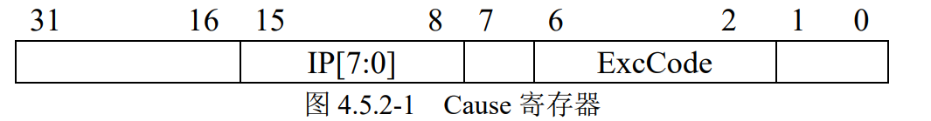
图29 寄存器
ExcCode 用来记录当前发生的是何种异常（广义的异常，包含中断）
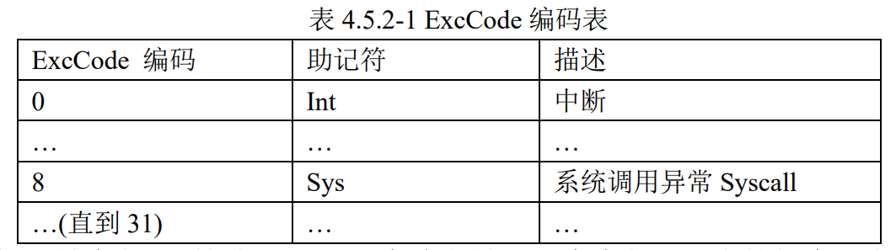
图30 编码表

如果是中断，则根据 IP[7：0]来确定是哪一个中断。对应的位为 1 表示发生 中断，为 0 则未发生相应中断。
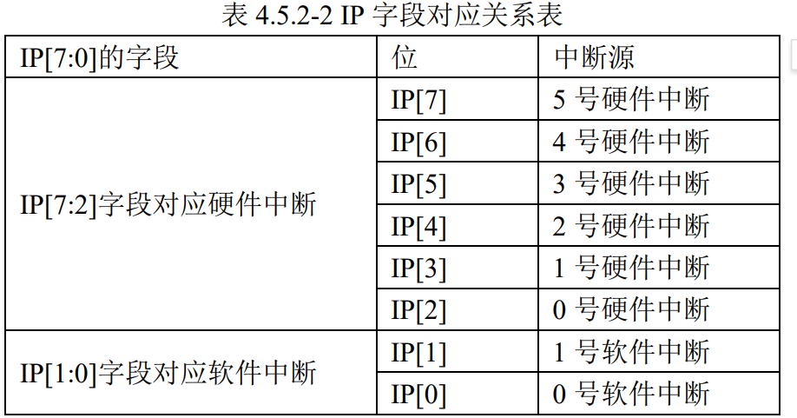
图31 IP字段关系表
Status 寄存器（十进制寄存器地址 12）用记录异常或中断的状态，并可以控制异常和中断是否响应。
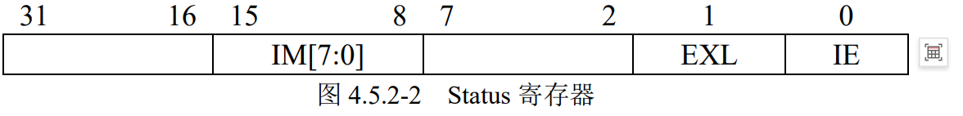
图32 寄存器
EXL 表示当前是否处于异常为 1 表示处于异常处理中，为 0 表示未处于异常处理中。IE 是中断允许标识，IE 为 1 表示允许对中断请求进行处理，为 0 则对中断请求不处理。IM[7:0] 是中断屏蔽位，对应 Cause 寄存器的中断源 IP[7:0]。IM[7:0]的某位为 0 表示屏 蔽对应的中断源的中断请求，为 1 则表示不屏蔽对应的中断源的中断请求。

Count 寄存器（十进制寄存器地址 9）是一个 32 位计数器，计数频率与处理器频率一样。当计数值 达到 32 位无符号数最大值时，又会从 0 开始重新计数。Count 寄存器可读可写。

Compare 寄存器（十进制寄存器地址 11）是一个 32 位寄存器，与 Count 寄存器一起完成定时中断的 功能。当 Count 寄存器计数值不为 0 且与 Compare 寄存器中数值相同时，会产 生定时中断，这个中断会一直保持，直到有新的数据被写入 Compare 寄存器。同 样 Compare 寄存器也可读可写。

EPC 寄存器（十进制寄存器地址 14）是一个 32 位寄存器，用来保存异常或中断服务程序的返回地址。

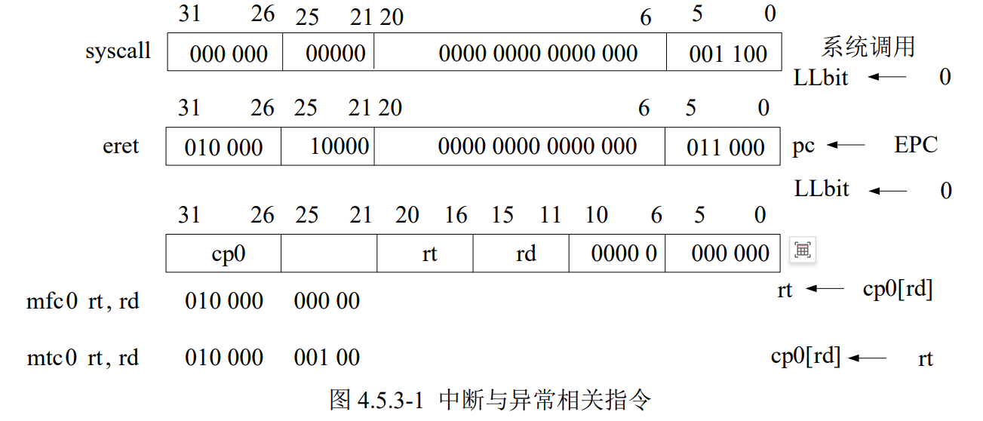
syscall 是系统调用指令，引发系统调用异常，eret 指令是异常或中 断处理程序最后一条返回指令。
mfc0 和 mtc0 指令是完成 MIPS 处理器的 32 个通用寄存器和 CP0 中 32 个 寄存器进行数据交换的功能。mfc0 和 mtc0 指令的高 6 位为 010000，通过次高 6 位进行区分，因此也需要二次译码。

2.9.3 异常或中断处理过程
在本设计中，所有指令（包括异常和中断相关指令）均在指令译码（ID）模块进行解析，并将相关信息传递至执行（EX）模块。然而，在CPU执行任何指令之前，都会先判断是否有中断发生。如果存在未被屏蔽的中断，系统将优先执行对应的中断处理程序。需要注意的是，本设计未考虑抢占式中断的概念，因此不会打断正在执行的中断或异常服务程序。
为了实现程序计数器（PC）的跳转以及清理加载链接位（LLbit）的功能，设计中引入了控制（Ctrl）模块。因此，新增的协处理器0（CP0）模块应与执行（EX）模块相连。在每次执行指令之前，CP0模块会判断是否有中断或异常发生，以及是否正在执行服务程序，并据此做出合理决策。如果需要执行中断或异常服务程序，CP0模块将设置相应的异常事件，并根据异常事件类型配置返回地址（异常情况下为下一条指令的地址，中断情况下为当前指令的地址）。随后，控制（Ctrl）模块根据异常事件类型，将目标跳转地址传递给指令取指（IF）模块，以便在下一个时钟周期实现PC指针的跳转。对于eret指令，控制模块会将CP0模块中的异常程序计数器（EPC）的值传递给IF模块，从而实现从中断或异常处理程序返回的操作。

2.9.4 异常和中断的设计实现
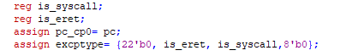

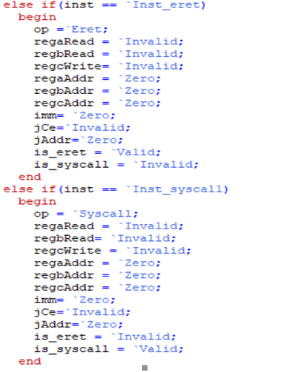
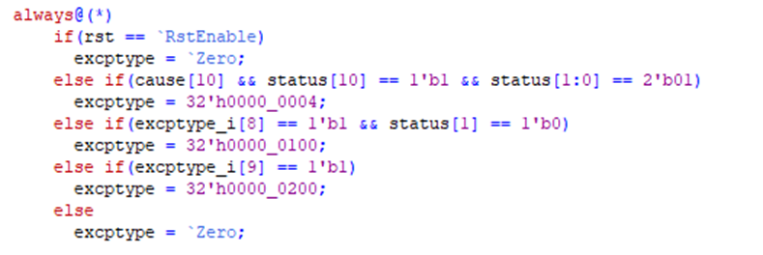
3 流水处理器设计

3.1 流水处理器概述
流水处理器是一种通过将指令执行过程分解为多个阶段（或称为“级”），并让多条指令在不同阶段并行执行的处理器架构。这种设计类似于工厂中的生产流水线，每个阶段负责完成指令执行的一部分工作，从而实现指令的并行处理。经典的五级流水线如下：取指：从指令存储器中读取下一条指令，并更新程序计数器（PC）。译码：解析指令，确定操作类型和操作数，并从寄存器文件中读取所需的操作数。执行：根据指令类型执行相应的操作，例如算术运算、逻辑运算或地址计算。访存：对于需要访问内存的指令（如加载和存储指令），进行内存读写操作。写回：将执行结果或从内存读取的数据写回到寄存器文件中。
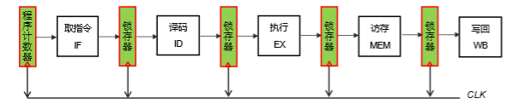
尽管流水处理器在提高性能方面具有显著优势，但它也存在一些缺点。设计复杂性增加：流水处理器需要将指令执行过程分解为多个阶段，并确保这些阶段之间能够高效协作。这使得处理器的设计和验证变得更加复杂。需要处理流水线中的各种冲突（如结构冲突、数据冲突和控制冲突），增加了硬件和软件设计的复杂性。在流水处理器中，常见的三种相关冲突包括结构冲突、数据冲突和控制冲突。这些冲突会导致流水线停顿或阻塞，从而降低性能。

3.2 流水处理器冒险及解决方法

3.2.1 结构冒险及解决方法
结构冒险是指由于硬件资源不足，导致流水线中的指令无法按预期顺序执行。这种冲突通常发生在多个指令同时需要访问同一个硬件资源时，例如：
多个指令同时需要访问同一个ALU单元。
多个指令同时需要访问同一个内存单元。
多个指令同时需要访问同一个寄存器文件。
在流水处理器中，结构冒险通常发生在以下模块：ALU单元：多个指令可能同时需要使用ALU进行运算。寄存器文件：多个指令可能同时需要读取或写入寄存器。数据存储器：多个指令可能同时需要访问数据存储器。
解决结构冒险的方法主要集中在硬件设计上，具体包括：资源复制：增加硬件资源的数量，例如增加多个ALU单元或多个数据存储器端口。通过硬件冗余来避免资源竞争。流水线设计优化：重新设计流水线阶段，将资源需求分散到不同的阶段。例如，将ALU操作分成多个阶段，减少单个阶段的资源需求。指令调度：通过编译器优化，调整指令的顺序，避免多个指令同时访问同一资源。例如，将可能冲突的指令重新排列，减少硬件资源的竞争。

3.2.2 数据冒险及解决方法
数据冒险是指由于指令之间存在数据依赖关系，导致后续指令无法在预期的时钟周期内获取所需的数据。数据冒险可以细分为以下三种类型：RAW：后续指令需要读取前面指令写入的数据。WAW后续指令需要写入前面指令写入的寄存器。WAR：后续指令需要写入前面指令读取的寄存器。解决数据冒险的方法包括硬件和软件优化：流水线停顿：在流水线中插入空闲周期，等待数据可用。例如，对于RAW冲突，可以在EX阶段后插入停顿，直到数据写回寄存器。数据转发：将ALU的输出直接转发到需要的指令阶段，减少等待时间。例如，对于RAW冲突，可以将EX阶段的结果直接转发到ID阶段的ALU输入。编译器优化：通过指令调度，调整指令顺序，减少数据冲突。例如，将可能冲突的指令重新排列，增加指令之间的间隔。延迟槽：在写入寄存器后插入一条或几条指令，这些指令不依赖于写入的数据。例如，在I1: add $t1, $t2, $t3后插入一条无关的指令，避免RAW冲突。

3.2.3 控制冒险及解决方法
控制冒险（Control Hazard）是指由于分支指令或跳转指令导致的流水线中断。这些指令会改变程序的执行顺序，导致流水线中的后续指令可能需要被丢弃或重新加载。控制冒险通常发生在以下情况： 条件分支指令：如beq、bne等。无条件跳转指令：如j、jal等。函数调用和返回：如jal和eret。解决控制冒险的方法包括硬件和软件优化：分支预测技术：静态分支预测：根据指令的类型或历史信息预测分支方向。动态分支预测：使用硬件分支预测器（如饱和计数器、分支目标缓冲区）动态预测分支方向。通过预测分支方向，减少流水线停顿。延迟槽：在分支指令之后插入一条或几条指令，这些指令无论分支是否发生都会被执行。例如，在beq $t1, $t2, label后插入一条无关的指令，减少流水线停顿。流水线清空：如果分支预测失败，丢弃流水线中的后续指令，重新加载正确的指令。通过硬件支持，快速清空流水线并重新加载。

3.2.4 流水处理器冒险解决实现
根据解决办法，进行方案设计，用VerilogHDL语言描述实现，包括编写测试程序和仿真验证，并对结果进行分析说明。

3.3 精确异常中断流水处理器设计

3.3.1 流水处理器精确异常中断处理过程
无冲突流水处理器数据通路

3.3.2 流水处理器精确异常中断处理实现
无冲突流水处理器数据通路

根据所设计的流水处理器，给出整体设计方案.需要图表及对应的文字描述，可以通过多幅图的组合，如输入是什么，输出是什么，必须有对应的文字说明。应对所设计不同类型指令进行仿真测试，包括各种相关冲突的分析和解决方案等。可以和第2章对应部分相互对比说明，例如用形同的测试程序（应该包含冒险冲突指令序列），看得到结果是否相同，在Modelsim中完成/画出系统功能仿真，并展示测试结果图。后面需要文字分析说明……来分析是否达到设计目标的需求。
流水处理器是否正确下载FPGA开发板，介绍所用到的软件工具、FPGA开发板型号等，对FPGA开发板运行结果进行分析，…….图表及对应的文字描述，可以通过多幅图的组合，如输入是什么，输出是什么，性能指标如何，必须有对应的文字说明。

4 设计结果和分析

4.1 系统仿真运行结果及分析
根据系统要求，介绍所用到的软件工具，设计程序，给出详细的仿真测试描述程序。后面需要文字分析说明……
和第2、3章对应部分相互对比说明，应对所设计不同类型指令进行仿真测试，包括测试用例，结果的分析等。在Modelsim中完成/画出系统功能仿真，并展示测试结果图。后面需要文字分析说明……来分析是否达到设计目标的需求。
最好用些综合的程序仿真，把所有的38条指令都用上，尽量开发些综合应用程序，例如UART总线通信，数字信号处理，图形图像显示等应用。

4.2 FPGA运行结果及分析
根据模型机综合开发的设计目标，介绍所用到的软件工具、FPGA开发板型号等，对FPGA开发板运行结果进行分析，…….图表及对应的文字描述，可以通过多幅图的组合，如输入是什么，输出是什么，性能指标如何，必须有对应的文字说明，来分析是否达到设计目标的需求。
也可以是对应上一节综合应用程序仿真，在FPGA开发板的运行结果及说明等。

5 总结与心得

5.1 设计过程总结
自己在课程设计中完成的具体工作及结果……
总结设计中所遇到的各种问题以及解决办法……

5.2主要收获及建议
自己这次课程设计的主要收获、感想以及对课程设计安排一些好的建议或意见

附录：实验代码
关键框架和模块代码，需要有说明注释，按双列布置。需要注释，按双列布置，5号Times New Roman字体, 1倍行间距。
课程设计报告撰写规范
目录：是设计报告的提纲，目录中的页号从正文开始直至全文结束。
页码：毕业设计（论文）页码的第一页从正文开始用阿拉伯数字标注，直至全文结束。正文前的内容（除封面）用罗马数字单独标注页码。页码位于页面底端，对齐方式为“居中”，页码格式为最简单的数字，不带任何其它的符号或信息。
正文：除3级标题、图题、表题之外，均采用小四号，宋体，Times New Roman。
图题和表题：采用中文，居中，五号。正文是设计报告的主体。语句要精练通顺，条理清楚，文字、图表清晰整齐。正文层次要清楚，标题要简明扼要。
一级标题：另起一页，居中，黑体、三号，段前空2行，段后空1行。
二级标题：左对齐顶格，黑体、四号，段前空1行，段后空0.5行。
三级标题：左对齐顶格，黑体、小四号，段前空0.5行，段后空0行。
字距和行距：如无特殊说明，全文一律采用无网格、1.25倍行距，段前段后不空行。
主要符号：若使用了大量的物理量符号、标志、缩略词、专门计量单位，这些主要符号应全部采用法定单位，可以采用国际通用符号，也可以用中文名称，但全文应统一，不要两种混用。
插图：要精选、清楚，图中的术语、符号、单位等应同正文表述所用一致；图序与图名应居中置于图的下方。
表格：参数应标明量和单位；表序及表题应置于表的上方。
公式：编号应用括号起写在右边行末，其间不加虚线。
图、表中的字体以5号字为准。文中的图、表、公式一律采用阿拉伯数字顺序编号。如：图1，图2, 表1，表2， 公式（1），公式（2）等。
纸张：纸型为A4（21.0 cm×29.7cm）标准，单面印刷。设计报告要求控制在5000字左右，15页~20页。

FPGA模型机课程设计提交要求
1.每个小组提交一个电子版压缩包，压缩包名：计科2x0x班-张三-李四-王二.rar。
- 每个同学需单独提交课程设计报告电子版，课程设计电子版命名规则为： FPGA模型机课程设计_课设报告_XX2X0X班_8位学号_姓名。必须为word文档，且分别在MS office和WPS中打开没有格式混乱。
- 课程设计报告中主要描述设计方案，设计方法和出现的问题和解决方法，必须真实体现自己和所在小组的设计工作，所写内容必须是实际验证正确的，对于未能完成的工作应分析其原因。报告撰写需注意排版格式、字迹工整、插图美观等方面。同一组的课程设计报告不得完全相同，不同组的课程设计报告不得出现大面积雷同。
- 每个组提交一份组内互评表，按照各项评分，具体评定方案由该小组内自定。每个小组至少提交一份完整源代码，包括电路设计代码、测试代码和下载FPGA开发板的工程文件，代码注释必须规范详细。
- 学生小组需提交长3分钟左右（作品质量佳可延长）的mp4格式的演示讲解视频。模型机演示视频应包括：所设计的指令集、模型机架构、程序运行演示和对运行结果的说明。所录视频为mp4格式，要求屏幕视角大，图像清晰，声音洪亮，演示运行过程清楚明了，运行结果是否正确有解释说明。视频最好有字幕提示。
2.每个同学需单独提交课程设计报告纸质版，与提交的电子版课程设计报告的主要区别在于：“总结与心得”部分需手写。注意格式美观、字迹工整。
3.202X年XX月XX日前由班长收齐电子版资料和纸质版资料，提交给所在班的指导教师。

考核办法与成绩评定
成绩考核考虑以下几个方面的内容：
（1）设计过程：包括考勤、纪律、小组分工协作等
（2）设计结果：设计完成的完整性、可靠性、复杂度。
（3）设计报告的内容与格式：描述详实、排版规范、插图美观、字迹工整
成绩计分按优、良、中、及格、不及格5级评定。

计算机学院计算机科学与技术系
二零二五年二月十八日

